3e et 4e TQ - RRC

Les conditions de vente
Réponds aux questions suivantes. Si jamais, tu ne comprends pas une question ou que tu as besoin d’informations complémentaires, tu peux me joindre sur mon adresse e-mail sabhoe@hotmail.com

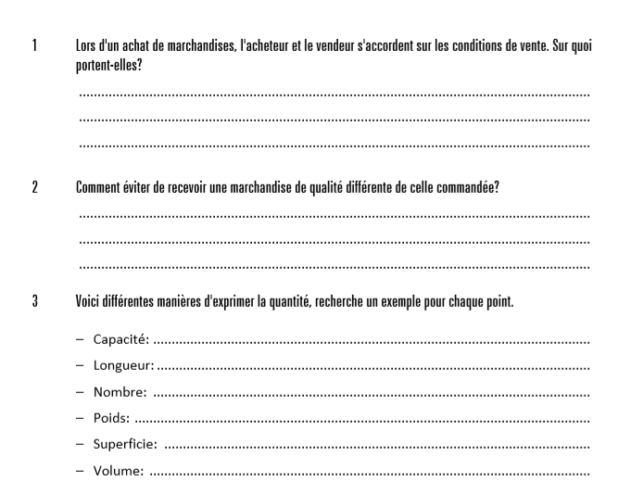
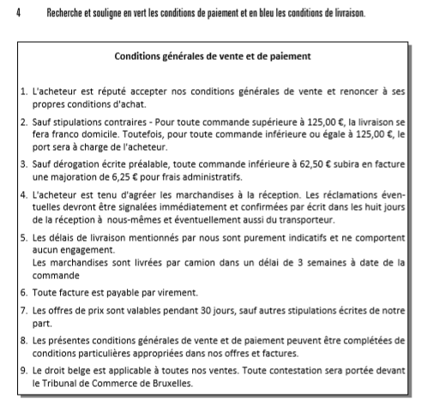
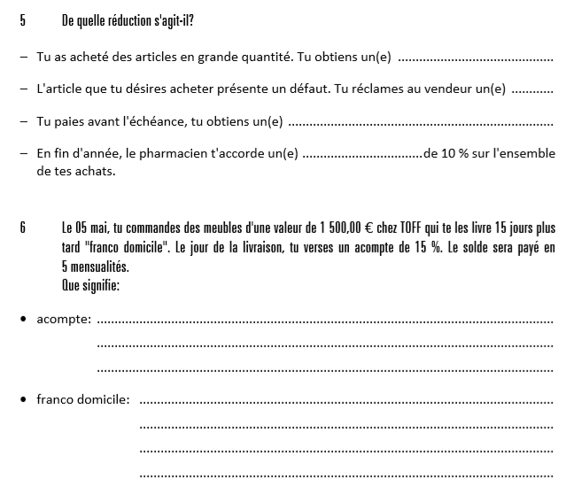
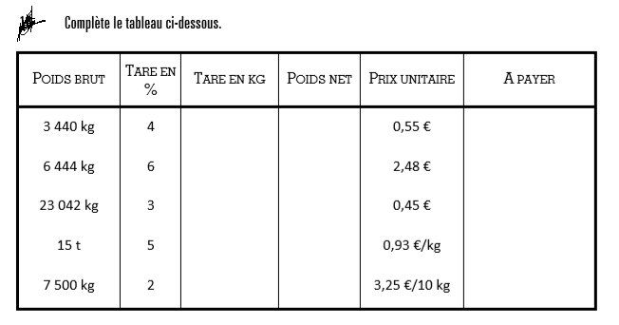

La commande

